МИНИСТЕРСТВО ЦИФРОВОГО РАЗВИТИЯ, СВЯЗИ И МАССОВЫХ КОММУНИКАЦИЙ РОССИЙСКОЙ ФЕДЕРАЦИИ

Ордена Трудового Красного Знамени федеральное государственное бюджетное образовательное учреждение высшего образования

**«Московский технический университет связи и информатики»**

Кафедра «Системное программирование»

Практическая работа №1

**«Знакомство с командной строкой Linux»**

по дисциплине

Операционные системы

Выполнил: студент гр. БЭИ2202

Кулешов А. С.

Проверил: Королькова Т.В.

Москва, 2024 г

1.Ознакомьтесь с командами Linux. Выполните команды top, free, ps с различными опциями.

2. Войдите в свой домашний каталог. Для этого нужно выполнить команду

*cd ~*

3. Создайте следующую структуру каталогов и файлов:

1) в домашнем каталоге создайте каталог OS_Ваша_фамилия (латиницей).

2) перейдите в каталог OS_Ваша _фамилия и создайте в нем каталог pz1.

3) внутри каталога pz1 создайте каталог catalog1, файл file1 (например, используя команду echo),

каталог catalog2. Перейдите в каталог catalog2.

4) внутри каталога catalog2 создайте файлы file3 и file4, каталог catalog3.

5) внутри каталога catalog3 создайте файл file5, запишите в него свою фамилию, текущие время и дату.

6) создайте жесткую ссылку на файл file1, жесткую ссылку на каталог catalog2.

7) создайте в каталоге lab2 символическую ссылку s_link на файл file5.

4. Проконтролируйте структуру созданных вами каталогов*, просмотрите содержимое файлов.

* Структуру каталогов в консольном режиме можно просмотреть с помощью команды tree.

Утилита выводит дерево каталогов в отформатированном виде. Пакет tree находится в репозиториях

Ubuntu, поэтому установка выполняется одной строкой:

sudo apt-get install tree

Для вывода дерева каталогов команда должна иметь следующий вид:

tree –а

В отчете по работе приведите скриншоты, демонстрирующие выполнение всех пунктов задания

**ВЫПОЛНЕНИЕ**

Выполню команды: top, free, ps. Затем зайду в основной каталог, создам там ряд файлов и каталогов, к ним также создан несколько ссылок. Жёсткая ссылка не может быть создана к директории, ошибка об этом видна на рисунке 7(поэтому создам символьную ссылку вместо этого). Создам также символьную ссылку на другую директорию и наконец выведу содержания корневой директории с помощью команды *tree*. Выполнение работы можно увидеть на рисунках 1-10.

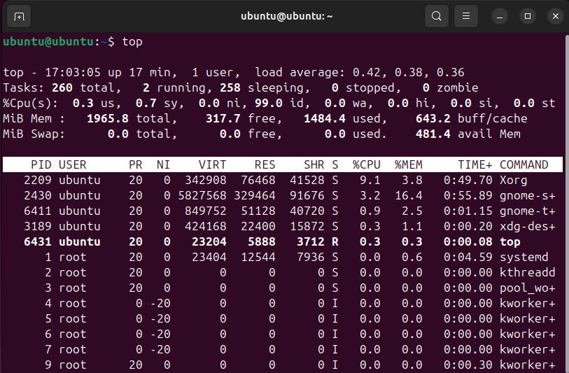

Рисунок 1 – Команда top

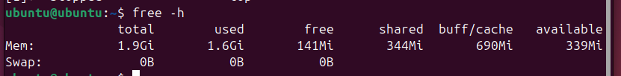

Рисунок 2 – Команда free

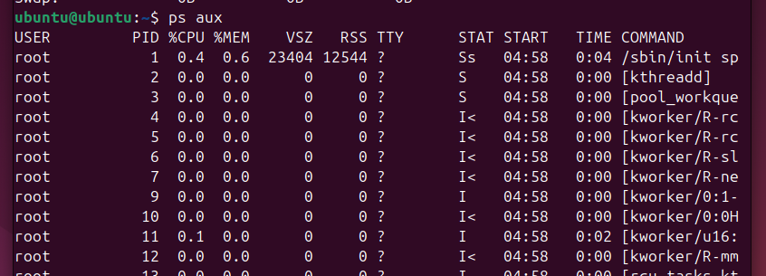

Рисунок 3 – Команда ps

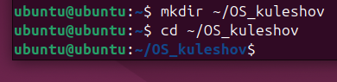

Рисунок 4 – Создание директории с моей фамилией

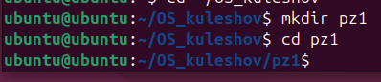

Рисунок 5 – Создание директории pz1

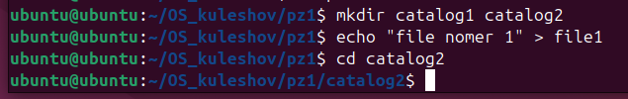

Рисунок 6 – Создание файла file1 и директории catalog2 в директории pz1

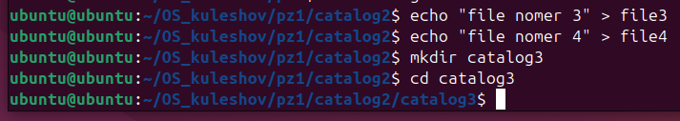

Рисунок 7 – Создание файлов file3, file4, директории catalog3 в директории catalog2

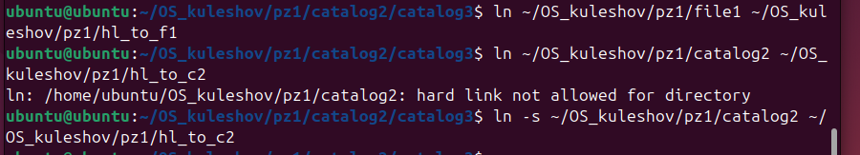

Рисунок 7 – Создание жёстких ссылок на файлы (жёсткая ссылка невозможна на директорию)



Рисунок 8 – Создание символьной ссылки на директорию

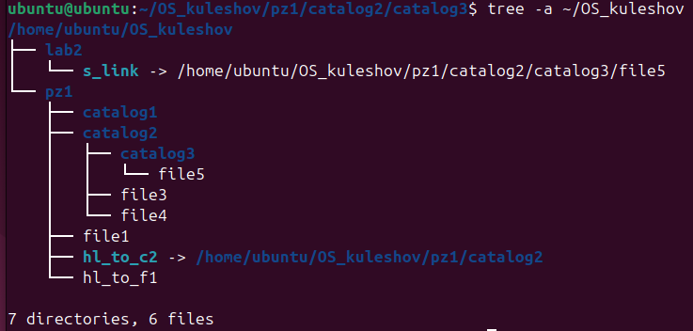

Рисунок 9 – Вывод древа директории

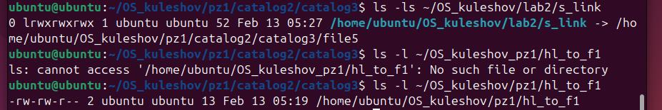

Рисунок 10 – Вывод содержания файла и проверка работоспособности ссылок